Eurostop byter namn till Hallarna och Wayne´s Coffee inviger sitt kafé!

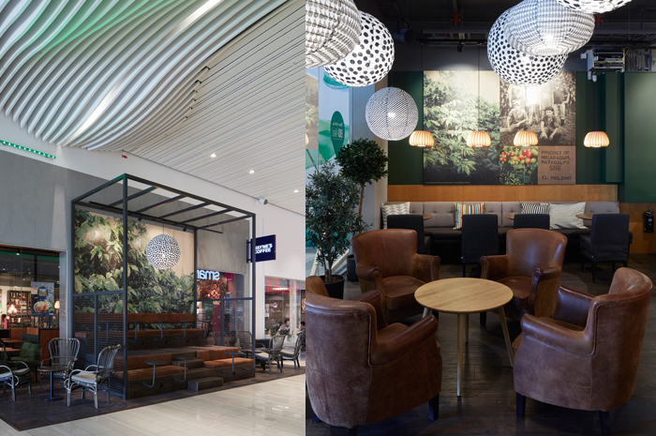
Torsdag den 26 oktober kl 17.00 inviger Wayne´s Coffee tillsammans med det nybyggda köpcentret, Hallarna i Halmstad (tidigare Eurostop). Nu ännu större och ännu trevligare.
- I år blev vi utnämnda till Årets Franchisekedja och det är vi synnerligen stolta över. Vårt målinriktade förändringsarbete ger resultat på flera områden och det här är ett av de roligaste, berättar Niclas Ahlestål, etableringsansvarig på Wayne´s Coffee. Vi har haft öppet i ett år och är mycket nöjda med utvecklingen så här långt, och räknar med att nu när utbyggnaden är klar så kommer det bli succé.

Under 2016 blev Wayne’s Coffee och hela kafékedjan KRAV-certifierade och vårt ekologiska sortiment växer ständigt. På menyn finns en mängd ekologiska och KRAV-märkta produkter, som morotskaka, chokladboll och kladdkaka. En av våra stoltheter är den veganska och sockerfria rawbollen, som är tillverkade på 100% naturliga ingredienser.

- Det finns med andra ord någonting för alla, säger Wayne’s franchisetagare som driver kaféet, Morteza Pour Abkenari, som är oerhört glad att få vara en del av denna nysatsning av köpcentret!

